Государственное бюджетное общеобразовательное учреждение
средняя общеобразовательная школа №4 имени Героя Советского Союза
Д.П. Левина городского округа Сызрань Самарской области,
структурное подразделение «Детский сад №56»

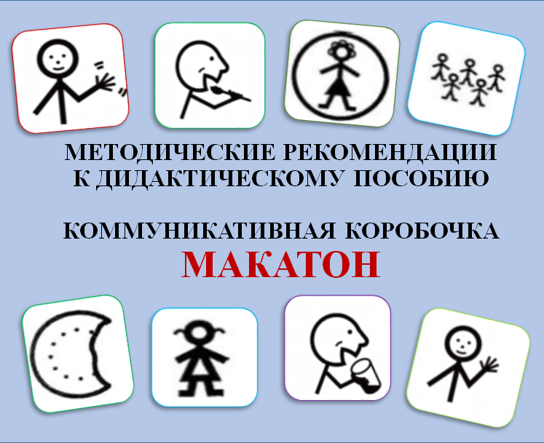

Авторы:
И.В. Илюхина, методист
Н.В. Чубукина, учитель-дефектолог
Л.П. Спирягина, учитель-логопед

г. Сызрань

Данные методические рекомендации посвящены формированию звучащей речи, обучению дошкольников с ОВЗ составлению короткой фразы с опорой на картинки – символы языковой программы Макатон.
Рекомендованы учителям-логопедам, учителям-дефектологам, воспитателям, родителям.
В основу методических рекомендаций положен практический опыт педагогов СП «Детский сад №56» ГБОУ СОШ №4 г.о.Сызрань Самарской области.
Данное дидактическое пособие может быть использовано в группах компенсирующей и комбинированной направленности для детей с задержкой психического развития, с умственной отсталостью, расстройствами артистического спектра, имеющих значительные трудности в коммуникации, а также детей не владеющих активной речью
Его можно использовать для проведения индивидуальных и подгрупповых занятий с детьми, дошкольного возраста с ОВЗ, а также в режимных моментах и в самостоятельной деятельности детей.

ПОЯСНИТЕЛЬНАЯ ЗАПИСКА
Общение является неотъемлемой и крайне важной частью человеческой жизни. Оно приносит радость и даёт возможность ощутить близость с родными и друзьями. Без общения невозможно сообщить о своих желаниях, попросить о помощи или отказаться от чего-либо, узнать что-то новое, влиять на свою жизнь, а значит, и чувствовать себя в полной безопасности. Если у ребенка есть нарушения слуха, интеллекта, моторики или расстройства аутистического спектра, очень часто он не умеет или не может общаться с помощью речи. Но потребность быть понятым и понимать других остаётся столь же острой, а способов сообщить о своих желаниях и потребностях, поделиться своими мыслями практически нет.
Чтобы поддержать детей и взрослых с трудностями в общении используются средства «альтернативной и дополнительной коммуникации», одним из которых является языковая программа Макатон. Макатон — это языковая программа, в которой сочетается звучащая речь, жесты и символы. Макатон может использоваться как вспомогательная программа – когда жестовый язык и символы используются одновременно с речью. В этом случае человек выполняет жест (или смотрит на символ) скорее для себя, чтобы припомнить слово или построить полную фразу (при появлении ясной речи жесты убираются). Или как альтернативная коммуникация, когда жесты и символы полностью замещают речь.
Языковую программу Макатон применяют более чем в 40 странах мира. В своей деятельности её могут применять родители, воспитатели, учителя, логопеды, психологи и другие специалисты. Датой создания Макатона считают 1972 год, когда авторы Маргарет Уокер, Карен Джонстон и Тони Комфорс выпустили базовый словарь языка Макатон.
Использование жестов делает коммуникацию возможной для людей, у которых отсутствует речь или речь которых неразборчива. Символы помогают общаться тем, кто не может жестикулировать или предпочитает графическое выражение речи. Также программа учит детей устанавливать контакт со взрослыми и сверстниками, слышать и понимать окружающих, сообщать о своих потребностях и желаниях.
Речь является высшей и очень сложной функцией мозга. Она требует очень слаженной работы множества нервных клеток, областей, центров и всего головного мозга в целом. Координирует работу всех структур головного мозга у ребенка отдел, отвечающий за движение – мозжечок. Он определяет последовательность и порядок работы мышц, участвующих во всех видах двигательной деятельности, а также в акте «говорения» как физическом действии мышц и органов артикуляционного аппарата.
Моторный компонент нервной деятельности включает в себя необходимые условия появления речи: освоение тела как основа мышления, освоение образа действия, освоение крупных движений, произвольное управлением движением, имитация движений, управление органами артикуляции.
Жесты являются естественным этапом развития ребёнка, все дети используют их для общения до того, как начинают говорить. Ребенок обращается с просьбой, используя указательный жест в сторону желаемого объекта. Указательный жест – «предсказатель» появления речи. Это уже полноценный коммуникативный акт. И уже, будучи взрослыми, сами не замечая того, мы продолжаем использовать огромное количество жестов в процессе взаимодействия с окружающими людьми. Большинство жестов языковой программы Макатон очень просты, лаконичны и интуитивно понятны всем. Возможность использовать жест как социально приемлемое средство общения, передачи своих мыслей и потребностей – это уже шаг вперед для многих детей с ОВЗ.
Специалисты, которые работают с людьми, имеющими нарушения речи, давно и активно пользуются в своей работе жестами или их комбинациями. При этом, как показывает опыт, гораздо эффективнее единая система и целостный подход в использовании жестов в общении и обучении. Именно такой подход и обеспечивает языковая программа Макатон.
Таким образом, сутью языка Макатон является использование речи, поскольку в обыденной жизни главенствует речь, затем сопровождение слова жестом, который вызывает у того, к кому оно обращено, определенные воспоминания или ощущения, и подкрепление всего этого устойчивым зрительным образом. В зависимости от трудностей, которые испытывает человек, он либо будет использовать все три составляющие языка Макатон, либо выберет то, что ему подходит лучше всего.
В результате, появление одной из форм коммуникации в жизни ребёнка приводит к социальному развитию и сокращает проявления поведенческих нарушений. Языковая программа “Макатон”, как и любая система АДК, направлена на развитие звучащей речи у всех, кому это доступно. В первую очередь через повышение мотива к общению, так как появляется реальный способ коммуникации.
Для того, чтобы помочь дошкольникам с ОВЗ освоить жесты и символы Макатон и научиться свободно использовать их для общения и выражения своих потребностей, педагогами СП «Детский сад №56» было разработано дидактическое пособие «Коммуникативная коробочка. Макатон».
Цель дидактического пособия «Коммуникативная коробочка» - развитие коммуникативных навыков выражения просьбы, обращения и составления короткой фразы у детей старшего дошкольного или младшего школьного возраста с ЗПР, умственной отсталостью, РАС.
Использование игровых приемов развития речи с помощью пособия позволяет решить следующие задачи:
- развивать и актуализировать обиходно-бытовой словарь
- упражнять в образовании элементарной фразы (из 2-4 слов)
- освоить конструкцию простых предложений (субъект – действие; субъект-действие-объект; субъект-действие-объект-объект)
- обогатить и активизировать предметный (семья, игрушки, предметы ближайшего окружения, транспорт) и глагольный (наиболее частотные глаголы) словарный запас
Задачи решаются с помощью игр и упражнений, как в непосредственно образовательной деятельности (во время подгрупповых коррекционно-развивающих занятий), так и в процессе индивидуальной работы.

СОДЕРЖАНИЕ
Картинки для данных игр подобраны с учетом жизненного и бытового опыта детей. Они отображают ситуации, с которыми ребенок встречается ежедневно в детском саду, дома, на улице. Поэтому их содержание полностью понятно каждому воспитаннику с ОВЗ. Картинки условно разделены на несколько категорий:
1.Односюжетные картинки для составления фразы из 2-х слов (субъект - действие), позволяющие формировать и закреплять активный и пассивный глагольный словарь.
2.Односюжетные картинки для составления фразы из 3-х слов (субъект-действие-объект), позволяющие формировать активный и пассивный словарь, связанный с гигиеническими процедурами и сном.
3. Односюжетные картинки для составления фразы из 3-х слов (субъект-действие-объект), позволяющие формировать активный и пассивный словарь, связанный с приготовлением и употреблением пищи.
4.Односюжетные картинки для составления фразы из 3-4-х слов (субъект-действие-объект; субъект-действие-предлог-объект), позволяющие формировать активный и пассивный словарь, связанный с прогулкой и играми детей на улице.
5. Односюжетные картинки для составления фразы из 3-5-х слов (субъект-действие-объект; субъект-действие-предлог-объект; субъект-действие- объект-предлог-объект), позволяющие формировать активный и пассивный словарь, связанный с бытовыми действиями, выполняемыми близкими родственниками (мама, папа, бабушка).
6.Сюжетные картинки, отражающие игры и занятия детей в детском саду и дома. В каждом комплекте имеются также соответствующие односюжетные картинки, на которых изображены отдельные персонажи большой картины.
К каждой картинке прилагается набор карточек для составления предложений от 2 до 5 слов. В него входят: карточка с готовым предложением и отображением ключевых понятий картинками-символами языковой программы Макатон; коммуникативная дорожка, позволяющая добавить один символ в начале или в конце предложения; карточка с пустыми окошками и набор отдельных картинок-символов для составления предложения.
Ведущим игр является взрослый. Он выбирает категорию картинок, соответствующих возможностям ребенка и позволяющих упражнять его в использовании жестов и символов Макатон для коммуникации с окружающими. Перед началом игр необходимо провести предварительную работу по ознакомлению воспитанников с жестами и символами Макатон.

Составление фразы по односюжетным картинкам
Материал: односюжетные картинки с изображением мальчика, девочки, мамы, папы, выполняющих наиболее частотные действия, карточки с предложением, (записанным словами и символами Макатон), коммуникативная дорожка с пустым окошком, отдельные карточки-символы.
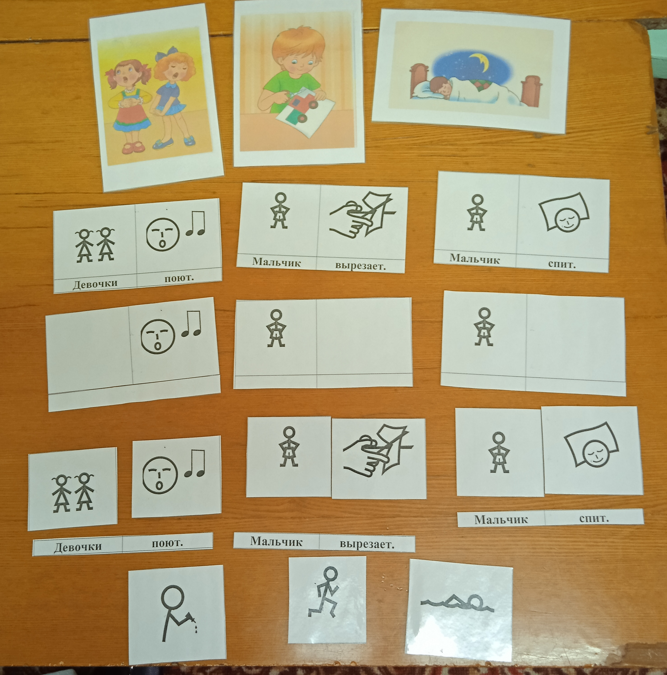
Ход игры
1-ый вариант.
Ведущий предлагает ребенку рассмотреть картинку. Помогает вспомнить, каким жестом и символом Макатон можно обозначить субъект, его действие, объект. Произносит фразу, сопровождая ее жестами. Затем обращает внимание на карточку, где она изображена с помощью символов. После того как рассмотрены несколько картинок с похожим содержанием, ведущий выкладывает их (2-3) перед ребенком и предлагает подобрать к каждой картинке соответствующую карточку с предложением.
2-ой вариант
Ведущий предлагает рассмотреть картинку. Уточняет вместе с ребенком, кто изображен на картинке, что делает, чем ( на чем, где, с чем и т.д.) Затем предлагает ребенку рассмотреть коммуникативную дорожку, на которой пустует одно окошко (в начале или в конце фразы) и несколько отдельных карточек-символов. Все изображенные символы рассматриваются ведущим и малышом совместно и соотносятся с картинкой. Затем ведущий предлагает ребенку подобрать подходящий символ и поставить его в пустое окошко. После этого все предложение проговаривается и сопровождается жестами.
3-ий вариант
Ведущий предлагает рассмотреть картинку (аналогично варианту 2) затем выбрать из предложенного набора отдельных карточек (5-6 шт.) необходимые и выстроить из них фразу. При необходимости можно положить под карточками-символами предложение, записанное словами. Если дети овладели умением составлять и произносить короткую фразу, то ведущий обращает их внимании на правильное использование простых пространственных предлогов (на, в, с, из) и предложно-падежных конструкций с ними.
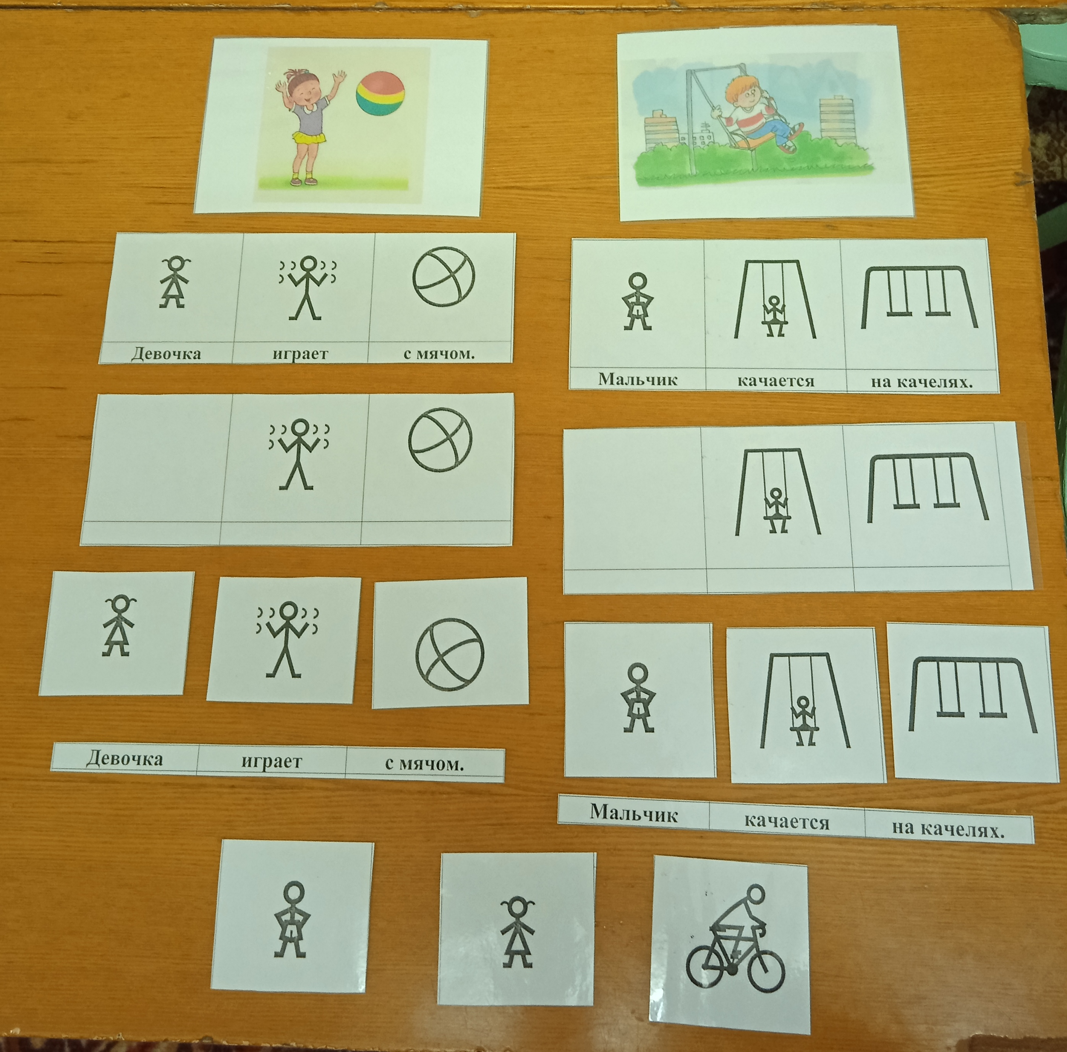
Составление фразы и короткого рассказа по сюжетной картнке с несколькими персонажами.
Материал: сюжетные картины и односюжетные картинки с изображением отдельных персонажей, карточки с предложением, (записанным словами и символами Макатон), коммуникативная дорожка с пустым окошком, отдельные карточки-символы.
4-ый вариант
Ведущий предлагает ребенку сначала рассмотреть односюжетные картинки (части большой сюжетной картины) и провести с ними игры в соответствии с вариантами 1-3. После этого просит найти данные сюжеты на большой картине и произнести отработанную фразу, сопровождая ее символами и жестами Макатон.
5-ый вариант
Ведущий предлагает рассмотреть картину целиком. Помогает составить фразу и подобрать карточку с общей фразой и фразами, которые подойдут для каждого персонажа. Затем помогает малышу произнести короткий рассказ (из 2-4 предложений) с опорой на символы и сопровождая речь жестами.
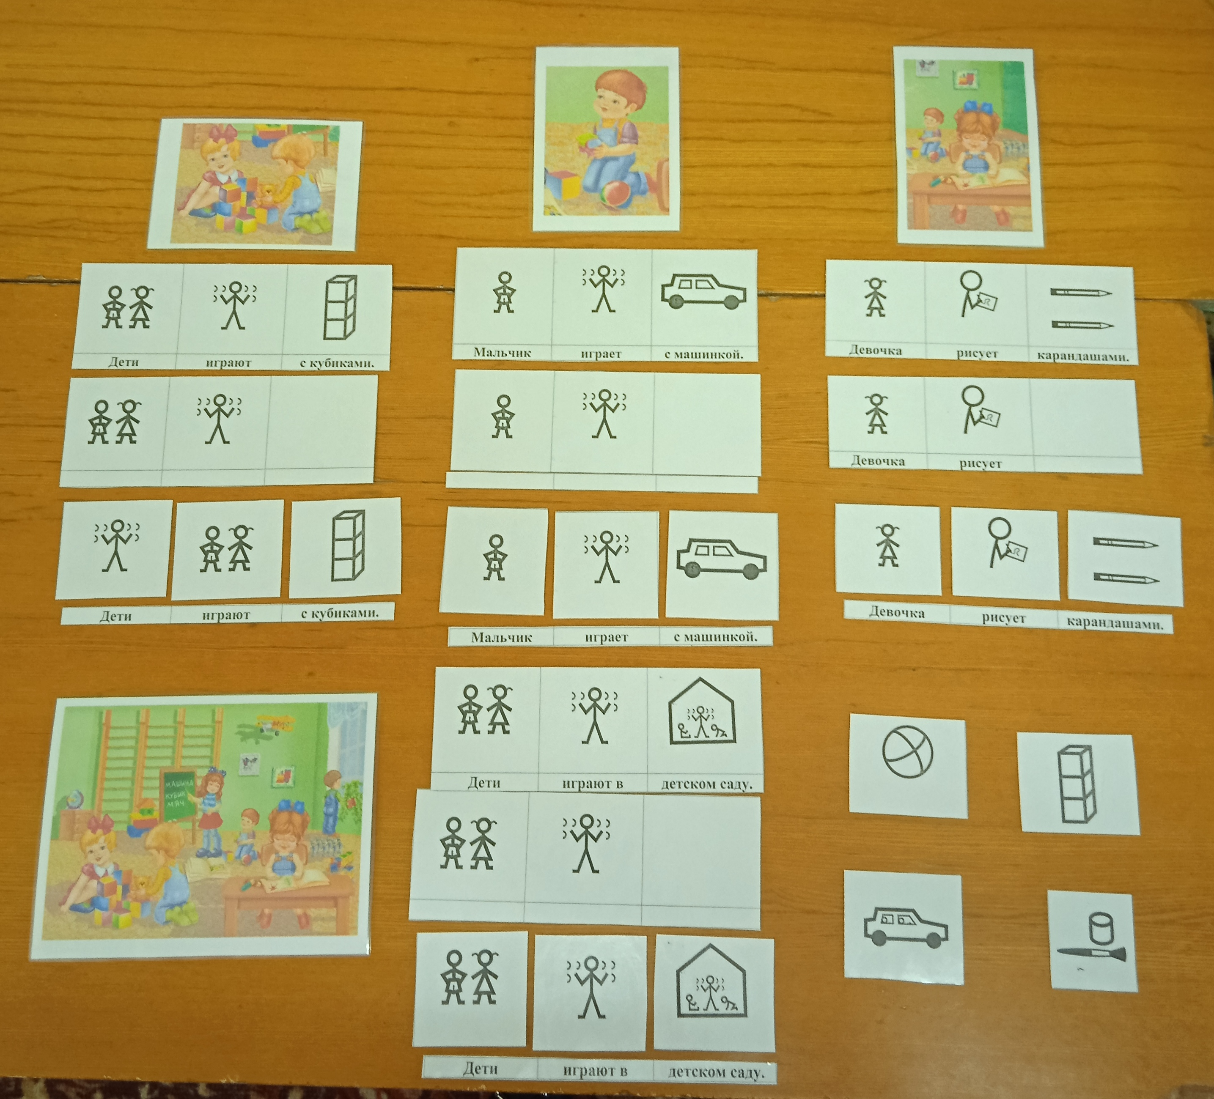

СПИСОК ЛИТЕРАТУРЫ
1. Макатон. Основной словарь. Часть 1. Символы. / Под ред. Т.А. Бондарь. — М.: РБОО «Центр лечебной педагогики», 2018. — 50с
2.Языковая программа «Макатон» Приложение к рабочей тетради Макатон: базовый уровень Т.А. Бондарь, И.А. Бояршинова, Е.В. Запара, А.А. Кибрик
3.Универсальность визуальной поддержки с использованием языковой программы «Макатон» Лебедева, Е.Н., Романенко, В.Д./ Лебедева Е.Н., Романенко В.Д. // Особый ребенок. Исследования и опыт помощи. Вып. 10: науч.-практ. сб. – М. : Теревинф, 2019. – С. 185–197.
4. Мотивация речевой деятельности у неговорящих детей и детей с ЗРР. Е.Н. Дрыгина //Логопе №2 2021г.
5. Материалы официального сайта программы Макатон: www.makaton.ru

